

|  |
| --- |
| SHELL: USUARIOS, GRUPOS Y PERMISOS |
|  |
| IMPLANTACIÓN DE SISTEMAS  JUAN CARLOS NAVIDAD GARCÍA |

* 1. **Crear el directorio dir2 y dir3 en el directorio HOME ¿Cuáles son los actuales permisos del directorio dir2**

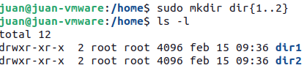

* 1. **Utilizando la notación simbólica, eliminar todos los permisos de escritura (propietario, grupo, otros) del directorio dir1 y 2.**

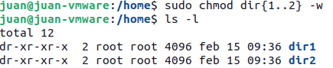

* 1. **Utilizando la notación octal, eliminar el permiso de lectura del directorio dir2, al resto de los usuarios.**



* 1. **¿Cuáles son ahora los permisos asociados a dir2? En las dos notaciones**

En octal: 551 y en simbólica r-xr-x--x

* 1. **Crear bajo dir2, un directorio llamado dir21.**



* 1. **Quitarse a sí mismo permiso de escritura en el directorio dir2 e intentar de nuevo el paso anterior.**

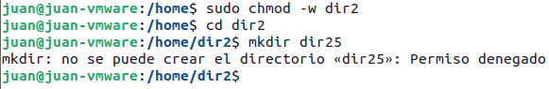

* 1. **¿Cuáles son los valores por omisión asignados a los archivos?**



* 1. **Cambiar el directorio actual al directorio dir3. Imprimir su trayectoria completa para verificar el cambio.**

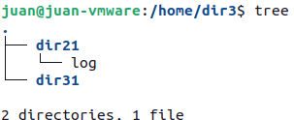

* 1. **¿Cuáles son los permisos asignados en su momento a este directorio?**



* 1. **Establecer mediante el comando umask los siguientes valores por omisión: rwxr--r-- para los directorios y rw-r--r-- para los archivos ordinarios.**



* 1. **Crear cuatro nuevos directorios llamados dira, dirb, dirc, y dird bajo el directorio actual.**



* 1. **Comprobar los permisos de acceso de los directorios recién creados para comprobar el funcionamiento del comando umask.**

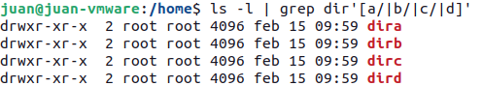

* 1. **Crear el fichero uno con cat >. Quitarle todos los permisos de lectura. Comprobarlo.**

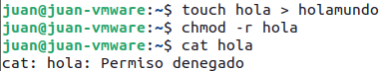

* 1. **Intentar borrar dicho fichero.**



* 1. **Quitarle todos los permisos de paso (ejecución) al directorio dir2 y otorgarle todos los demás.**



* 1. **Crear en el directorio propio: El directorio carpeta1 con los tres permisos para el propietario, dentro de él fich1 con lectura y escritura para todos y fich2 con lectura y escritura para el propietario y solo lectura para el resto.**



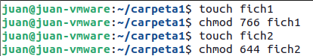

* 1. **El directorio carpeta2 con todos los permisos para el propietario y lectura ejecución para los del mismo grupo. Dentro file1 con lectura y escritura para el propietario y los del grupo y file2 con los mismos para el propietario y solo lectura para el grupo.**







* 1. **Desde otro usuario probar todas las operaciones que se pueden hacer en los ficheros y directorios creados.**



* 1. **Visualizar la trayectoria completa del directorio actual. Crear dos directorios llamados correo y fuentes debajo del directorio actual.**

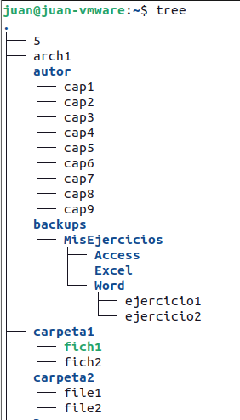

* 1. **Posicionarse en el directorio fuentes y crear los directorios dir1, dir2, dir3.**



* 1. **Crear el directorio menús bajo correo sin moverse del directorio actual.**



* 1. **Posicionarse en el directorio HOME. Borrar los directorios que cuelgan de fuentes que acaben en un número que no sea el 1.**



* 1. **Ver si existe el archivo tty2 en el directorio dev. En caso de que exista, ver su fecha de creación o actualización.**





* 1. **Ver los permisos que tienen los archivos que empiecen por tt del directorio /dev.**



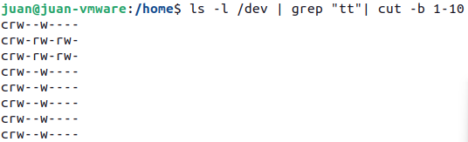

* 1. **Visualizar la lista de los archivos ordinarios que están en el directorio /usr/bin.**

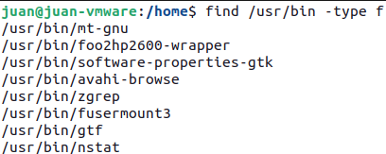

* 1. **Visualizar la lista de todos los directorios que cuelgan del raíz.**



* 1. **Listar solo directorios en Linux**



* 1. **Listar solo archivos en Linux**

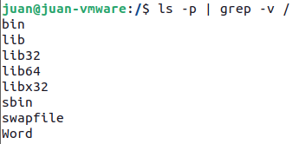

* 1. **Quiero listar los ficheros jpg (gif, png, bmp…):**

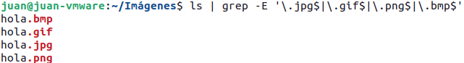

* 1. **Idem pero la búsqueda será indiferente a mayúsculas y minúsculas, es decir, que busque jpg y JPG, ponemos esto:**

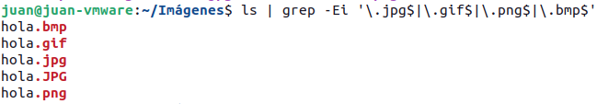

* 1. **Idem pero guardando los resultados en un fichero**

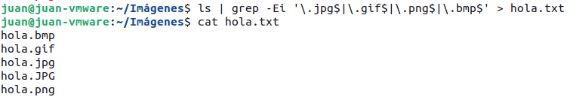

* 1. **Crear un listado de todos los ficheros – canciones, música – mp3 de una carpeta.**



* 1. **Crear un listado de todos los ficheros – videos, películas – avi de una carpeta.ç**



* 1. **Se desea configurar un sistema para que cuente con una serie de cuentas de usuario que pertenecerán a los grupos que se muestran en la tabla que aparece a continuación. Todas las cuentas de usuario, según se creen en el sistema, cuenten con un directorio llamado educa y otro llamado proyectos en su directorio personal de forma automática.**

Usuario Grupo

alfredoff contabilidad, educa

marinapg ventas, contabilidad, educa

ramonam ventas, educa

rosarm contabilidad, educa













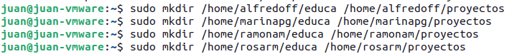

* 1. **Modifica las cuentas de usuario y de grupo para:**

1. **Deshabilitar la cuenta de usuario de ramonam,**



1. **Sacar del grupo contabilidad al usuario marinapg**



1. **Eliminar la cuenta de rosarm.**

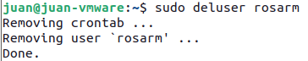

* 1. **Añadir un grupo: infopacense a nuestro sistema.**



* 1. **Verificad que se a creado**



* 1. **Mostrar las últimas cinco líneas del fichero de grupos.**

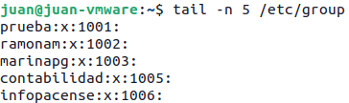

* 1. **Crear otro usuario llamado victoriajp y añadirlo en el grupo infopacense.**



* 1. **Verificad que se ha añadido**



* 1. **Crear un nuevo usuario llamado rosaab. Una vez creado vamos a añadirlo al grupo infopacense editando el fichero de cuentas de grupo. Este tipo de acciones no se recomiendan.**



